Αποκεντρωμένες δράσεις για την για την ευαισθητοποίηση αιρετών ή υποψηφίων γυναικών σε θέματα ισότητας
και φύλου σε όλη τη χώρα
Εκδήλωση Ενδιαφέροντος για Συμμετοχή σε Επιμορφωτικά Σεμινάρια
Στις θεματικές ενότητες:
1) Φύλο - Κοινωνία – Πολιτική
2) Πολιτική Επικοινωνία.

Ονοματεπώνυμο
Ε-mail
Τηλέφωνο
Διεύθυνση
Ιδιότητα
Παρατηρήσεις
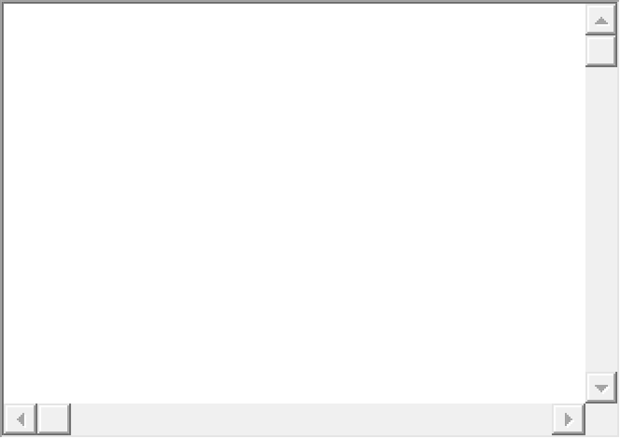
Άγιος Δημήτριος, …../…../2019

